Az adatlap kitöltésekor csak a valós, ismert adatokat adják meg, szükség szerint
az is adat, ha nincs adat! tehát üresen lehet hagyni a helyet
ha szükséges, hivatkozzanak az adat forrására a bibliográfiából (SZERZŐ évszám, oldalszám).
A mellékletek az adatlappal egy mappában szerepeljenek, de külön dokumentumban az adatlap és a melléklet jegyzék utaljon rá névvel vagy hiperhivatkozással. Ha így nem tudják elküldeni, akkor két külön dokumentumban postázzák.
Tartsák meg az adatlap formátumát, a kurzivált szöveg helyére kerüljön az adat, értelem szerűen folyó (mondatokból álló) szöveget csak a leíró részeknél használjanak!
Az adatlapot nem lineárisan, azaz a pontok sorrendjében szükséges kitölteni, hanem előbb ismerkedjenek meg a szakirodalommal és a forrásokkal, lehetőség szerint a helyszínnel, majd ezt követően készítsék el az alaprajzi vázlato(ka)t, és töltsék ki tetszőleges sorrendben az adatlap pontjait.

I. rész

Mai településnév
amelynek kül- vagy belterületén áll(t) az épület

Korábbi településnevek, időrendben, dátummal (ha van)

Az objektum mai hivatalos és közhasználatú megnevezése
ha nincs, az is fontos

A templom neve (titulusa)
mai, régebbi, időrendben visszafelé

Egy jellegzetes fénykép

a kép helye, fél oldalnál ne legyen nagyobb, nyomtatáshoz szükséges méretben (200dpi), szövegként szúrják be

képaláírás,eredet/forrás megnevezésével

Pontos elhelyezkedése
tájegység, megye
település, (köz)terület neve/típusa, házszám vagy külterület megnevezése
szükség szerint odavezető, a beazonosításhoz, odataláláshoz szükséges leírás, főként fedett rom, bennfoglalt maradvány, átépítés esetén
lehetőség szerint helyrajzi szám

Műemléki vagy régészeti védelem
A KÖH honlapján, vagy jegyzékben utána tudnak nézni
Tulajdoni állapot, telekforma, ~viszony
tulajdonos
régebbi tulajdoni viszony, ha volt és kideríthető telek változásai
mellékelhető helyszínrajz, alaptérképi részlet (földhivatali alaptérkép, rendezési/szabályozási terv részlete, egyéb; itt az adatlapon meglétét kell jelezni, a mellékletben pedig a képet, pontos forrás és kormegjelöléssel

Felekezeti hovatartozás / mai funkció/használat
ha templom ma is, átkerülhetett más reformált felekezet használatába, ekkor a váltás ideje is fontos
templomból lehetett speciális egyházi használatúvá: temetőkápolna, múzeumi kiállítóhely
a feltárt rom telkének mai használati módja

Megnevezésre, tulajdonra, telekállapotra, használatra vonatkozó egyéb, fontos adat

II. rész

Alaprajzi vázlat
a mellékelt minta szerint, szükség szerinti építési periódusok jelzésével, bonyolult esetben külön rajzolt építési fázisokkal, vagy önálló eredeti állapot vázlatával, a jelkulcsban időhöz kötött periódus szerepeljen (XVIII. sz. második fele, vagy 1765-68)
a rajz/rajzok legfeljebb egy oldalt tölthetnek ki, ezért szükséges a lépték
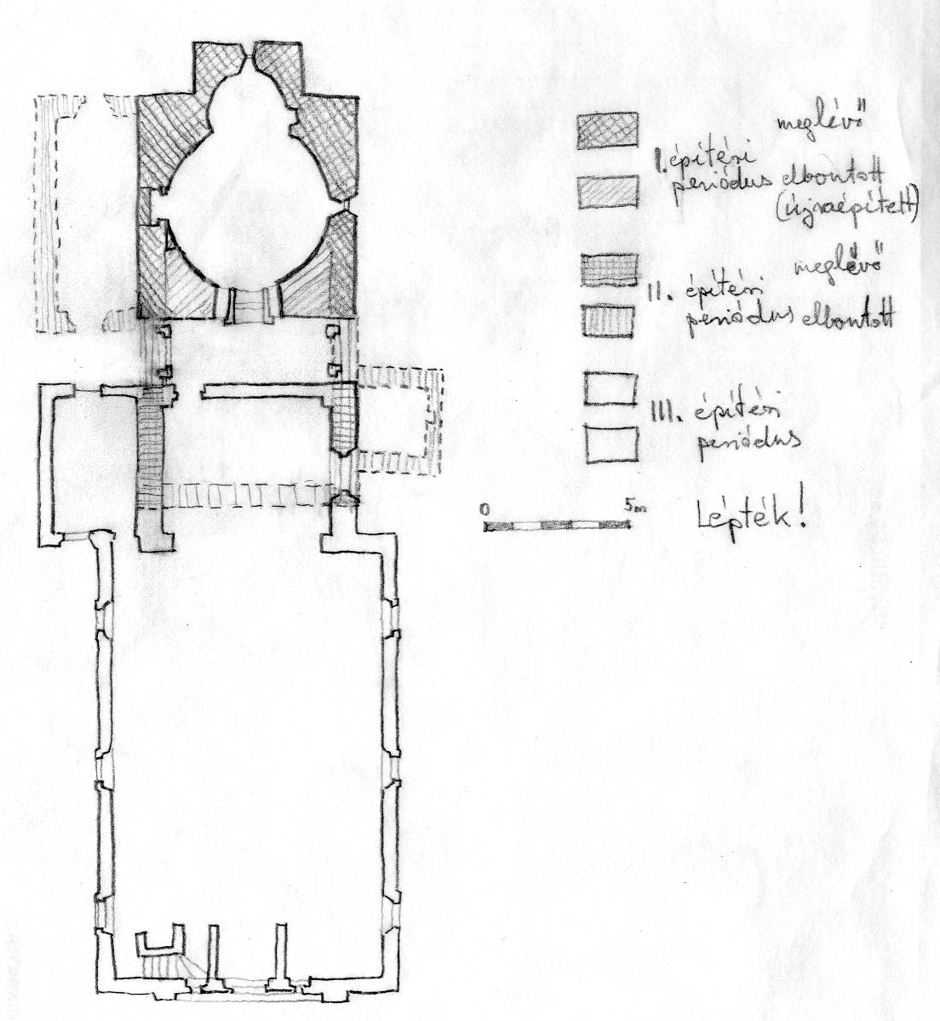

Településtörténet
vázlatos, legföljebb fél oldal, fontos, hogy szerepeljen a település nevének változása, ha volt ilyen

Elhelyezkedés, környezet (az épületé!)
belterület / kül~, beépítési jelleg, mai és ha ismert a régi, temetőhöz való viszony, ha volt/van
a környezetben lévő vagy egykor volt fontos építmények, objektumok

Építéstörténet
alapítás, építés ideje
titulus, búcsú időpontja (ha több van, akkor időrendben)
tér és tömeg változásai (pusztulás, újjáépítés, bővítés)
belső díszítés, berendezések, időrendben
jelentősebb kutatások, felújítások, helyreállítások
funkció-, felekezet és tulajdonosváltások, ha voltak, időrendben
saját szavaikkal a szakirodalom alapján, hivatkozásokkal, abban a rendben, ahogy a mintában (itt) a pontok szerepelnek

Építészeti-mérnöki bemutatás
jelenlegi állapot leírása, visszautalásokkal
tömegforma, térszervezés
anyaghasználat
szerkezetek
felületek, díszítmények
berendezés
saját szavaikkal a szakirodalom alapján, hivatkozásokkal, abban a rendben, ahogy a mintában (itt) a pontok szerepelnek, csak azt kell írni, amire van adat!

Aktuális általános és műszaki állapota
csak a helyszín ismeretében

Egyéb fontos építészeti/építéstörténeti adatok

III. rész

Szakirodalom és források
szabványos rendben (abc,
SZERZŐ: Cím évszám/megtekintés dátuma kiadó,kiadás helye / pontos link ha szükséges „in” jelzése, illetve folyóirat adatai, konnotáció konkrét megjegyzésekkel)
itt és most fontos a jelen szabvány betartása, mert egységes adattár létrehozása a cél!,
Nézzék meg a mintát, azaz a kiírásban szereplő bibnliográfiát!

Mellékletek felsorolása azaz tételes jegyzéke
feldolgozott térképek
helyszínrajz
további műszaki rajzok
történeti ábrázolások
fényképek
minden esetben a forrás/szerző megnevezésével, természetesen szabványos hivatkozás visszautalás a bibliográfiára (SZERZŐ évszám o.), használanó

Természetesen a felsorolásban csak az szerepeljen, ami a mappába is bekerül. Ha úgy egyszerűbb, akkor hiperhivatkozás helyett egy másik dokumentumban (.doc) nyomtatható, szerkesztett formában, feldolgozva címmel ellátva legyenek ott a mellékletek (térképek, ábrák, képek). Ebben az esetben word dokumentumba szövegként beillesztve, képaláírással készítsék el, a méret akkora, hogy értelmezhető, olvasható legyen. Azért másik dokumentumban, hogy az adatlapot ne növelje. Azért egy mappában, hogy a hiperhivatkozás működhessen. A mappa neve a településnév legyen, ugyanúgy, mint az adatlapnak.

példa: Mappa: vitnyéd
tartalma: vitnyéd.doc
mellékletek utaló fájlnévvel vagy vitnyédmellék.doc

A feldolgozás azt jelenti, hogy például a térkép megfelelő kivágatán jelölik a vizsgált objektumot, erre úgy van mód, hogy akár a legegyszerűbb képszerkesztővel belenyúlnak a képbe, és egy nyíllal vagy egy körrel jelölnek.

